**bjca-捷宇-有方-统一接口**

# 统一接口简介

**咱们公司现在有三个用于获取签名数据的平板**：bjca，捷宇，有方。

**首先三个平板的功能**： 获取用户手写签名数据和指纹数据。

**使用：** 使用哪个平板就安装哪个平板的运行环境。

**开发痛点：** 有三套接口，三套环境，例如：去年11月开发的“北京ca平板插件”，就是保障信使医签使用北京ca平板进行有线签名，这个只能使用bjca的平板，捷宇或有方的平板是使用不了的。如果要使用，还需适配捷宇和有方的平板。适配的时候，三个平板接口调用的条件，返回的数据格式等都不一样，需要分别定制化适配。

现在把他们三个平板的接口进行封装，做成了一个动态库，动态库中同时集成了那三个平板的运行环境， 现在的项目对这一个动态库接口进行适配，就可以同时使用这三个平板。

下面我进行演示一下。

# 需求分析

**使用平板要做什么（功能）？**

1. 获取手写数据。
2. 获取指纹数据。

**实例对象**

客户机①

客户机xjca服务(插件)②

平板(bjca-捷宇-有方)③

签名服务器(对数据或文件签名)④

**交互过程**

客户机①启动xjca服务②

客户机①通过xjca服务② 从平板③ 获取手写签名和指纹数据。

客户机①通过xjca服务② 向签名服务器④ 发送 需要签名的内容(数据或PDF)和手写签名指纹数据。

签名服务器④ 对签名内容进行签名，并给xjca服务返回签名结果。

**备注**： 本项目需要做的就是标红部分。

**“bjca-捷宇-有方-统一接口”接口设计**

1. 获取手写签名和指纹接口。

|  |
| --- |
| IGetHandSigAndFinger();  客户机通过xjca服务调用， 获取手写签名和指纹。 |
| IGetHandSig();  获取手写签名接口。 |
| IGetFinger();  获取指纹接口。 |

1. 客户机和平板之间传输数据。

|  |
| --- |
| 被GetHandSigAndFinger() 调用。 |

**过程图**

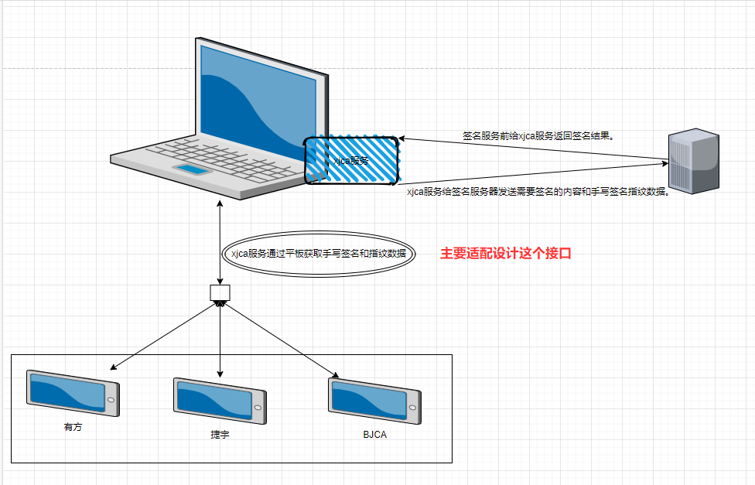

**杨银禄分析过程**

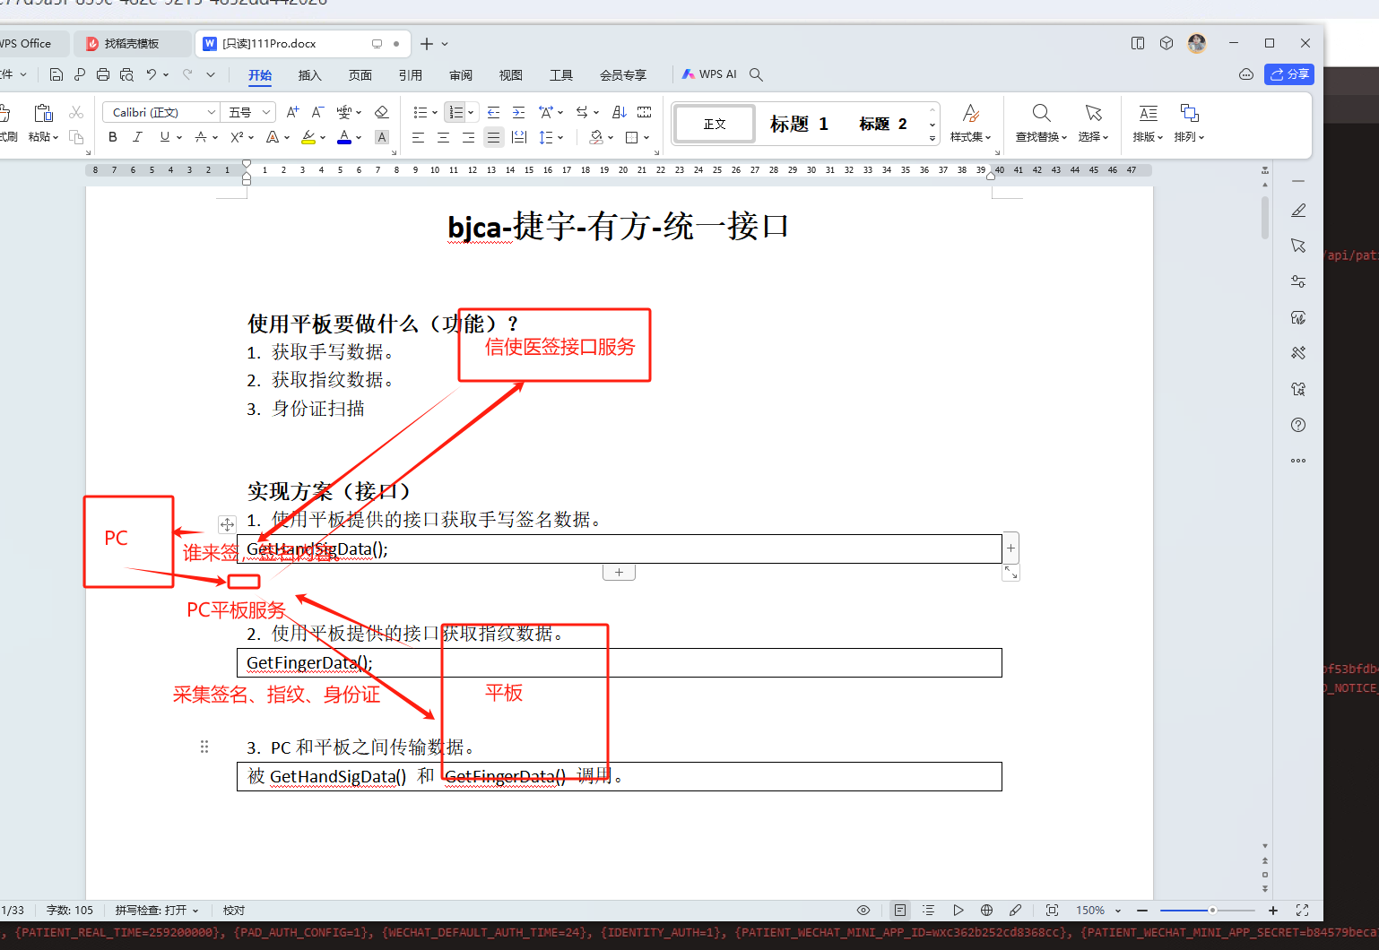

# OTHER